cours / TP 3: Les marqueurs de la collision et de l’érosion de la chaine actuelle

Annexe 2 : photographies de quelques déformations
à différentes échelles

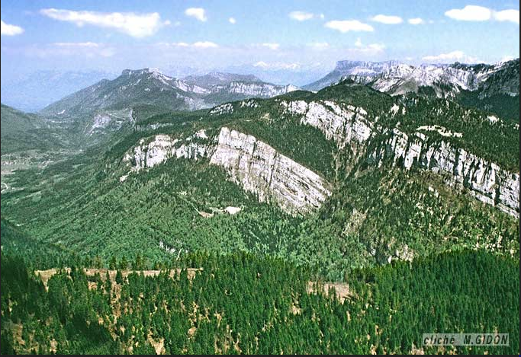

photo 1 : vue septentrionale de la chartreuse
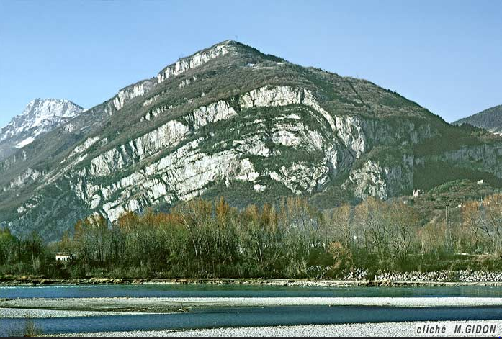

photo 2 : pli faille de Sassenage près de Grenoble
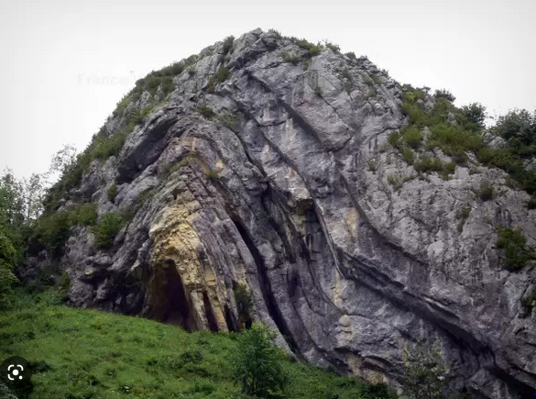

photo 3 : le « chapeau de gendarme » observé sur la commune de Spetmoncel dans le Haut Jura

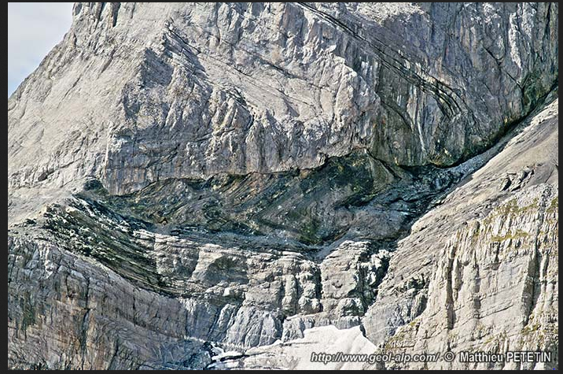

photo 4 : crochons de chevauchement du Prozon

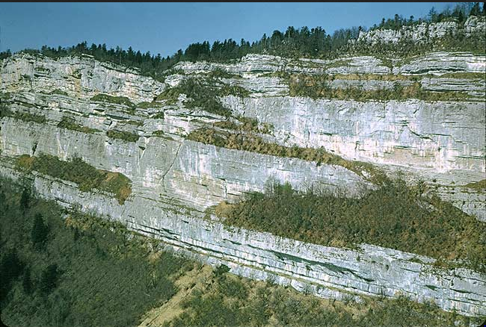

photo 5 : la faille du Pas de Guiguet en Chartreuse

